2025年度深圳市第四次全国文物普查工作地下部分（龙岗区、坪山区、大鹏新区、南山区、福田区、罗湖区、盐田区）（二次招标）中标公告
一、项目编号：2025SG-25FW01-0001
二、项目名称：2025年度深圳市第四次全国文物普查工作地下部分（龙岗区、坪山区、大鹏新区、南山区、福田区、罗湖区、盐田区）（二次招标）
三、中标信息
1.供应商名称：广州增辉文化咨询服务有限公司
2.供应商地址：广州市天河区华强路3号之一2712房
3.联系电话：15920549847
4.中标下浮率：0.20%
四、主要标的信息
1.名称：2025年度深圳市第四次全国文物普查工作地下部分（龙岗区、坪山区、大鹏新区、南山区、福田区、罗湖区、盐田区）（二次招标）
2.数量：1项
3.服务范围：详见招标文件
4.服务要求：详见招标文件
5.服务期限：本项目合同履行期限为2025年度，自合同签订之日至本项目要求的野外区域调查、已知文物点位复核及相关室内整理工作遵照国家四普标准和时间要求完成并验收通过之日止。
6.服务标准：详见招标文件
五、评审专家名单：熊江晖、张文、梁红焱、陈玉华、蔡杜娟
六、代理服务收费标准及金额：
参照深圳（国家）有关招标代理服务费的标准计收，
计：人民币贰万零叁佰柒拾捌元整（¥20,378.00）
七、公告期限
自本公告发布之日起3日。
八、其他补充事宜
1.投标人名称、报价、综合得分、排名及资格响应情况：
序号 | 投标人名称 | 投标下浮率 | 资格响应情况 | 综合得分 | 排名
1 | 广州增辉文化咨询服务有限公司 | 0.20% | 资格核查通过 | 87.40 | 1
2 | 湖北省芙蕖技术服务有限公司 | 2.00% | 资格核查通过 | 47.20 | 2
3 | 湖北省雄森文化遗产保护有限公司 | 0.50% | 资格核查通过 | 41.30 | 3
2.候选中标供应商：
1）广州增辉文化咨询服务有限公司
2）湖北省芙蕖技术服务有限公司
九、凡对本次公告内容提出询问，请按以下方式联系
1.采购人信息
名 称：深圳市文化遗产保护中心
地 址：深圳市罗湖区南湖街道鸿昌广场61楼
联系人：谢工
电 话：13066935533
2.采购代理机构信息
名 称：深圳市闪购信息科技有限公司
地 址：深圳市罗湖区深南东路2001号鸿昌广场1301-1302室
联系人：罗工、林工、卢工
电 话：0755-86724678
电子邮箱：bid@samgoutech.com
- 中标单位《中小企业声明函》
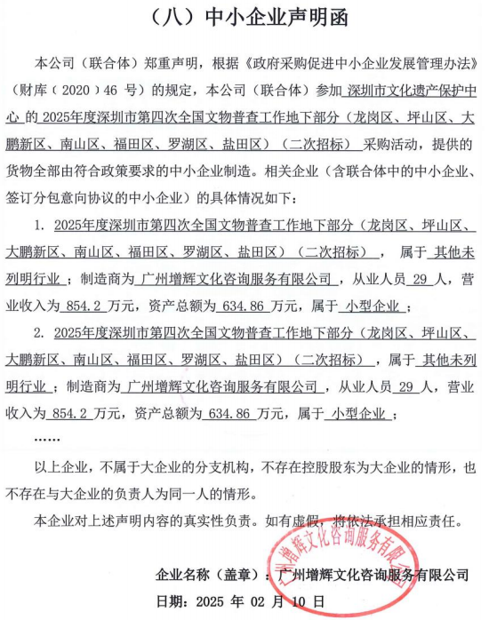

深圳市闪购信息科技有限公司
2025年02月10日

